[造假材料予以公布！中国农业科学院兰州兽医研究所该研究引发全网热议！作者尚未回复！](https://mp.weixin.qq.com/s?__biz=MzkzMzc1Nzg1OQ==&mid=2247486712&idx=1&sn=3a221c266712497329e0cf7f382d7a39)

Figure 查重[Figure查重](javascript:void(0);)2025-04-26 08:59:27上海

近日，学术讨论网站PubPeer针对一篇发表于《*Journal of Virological Methods*》的文章提出了讨论。该文章题为《*Development of a hamster kidney cell line expressing stably T7 RNA polymerase using retroviral gene transfer technology for efficient rescue of infectious foot-and-mouth disease virus*》（中文翻译：*利用逆转录病毒基因转移技术开发稳定表达T7 RNA聚合酶的仓鼠肾细胞系，以高效拯救传染性口蹄疫病毒*）。  
文章第一作者为中国农业科学院兰州兽医研究所的郑海学教授，通讯作者为同单位的刘向涛教授。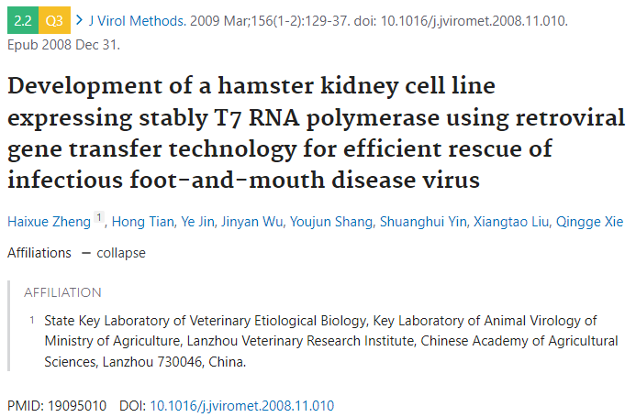讨论细节解析

在PubPeer的讨论中，用户提出了以下问题：

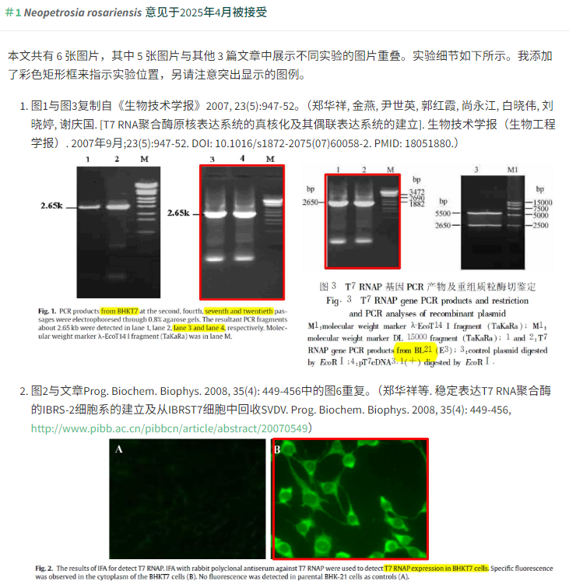

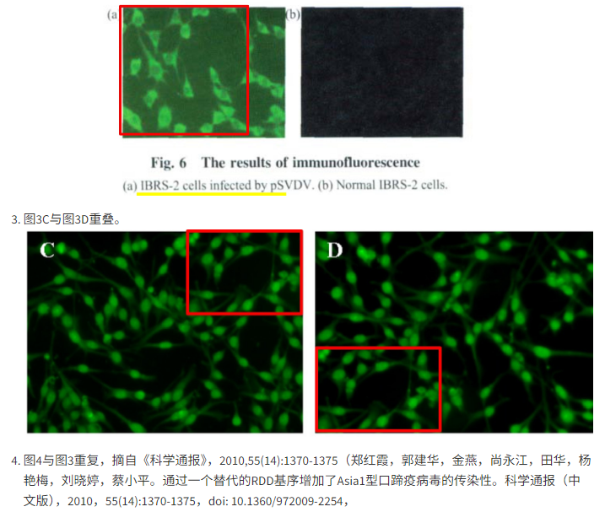

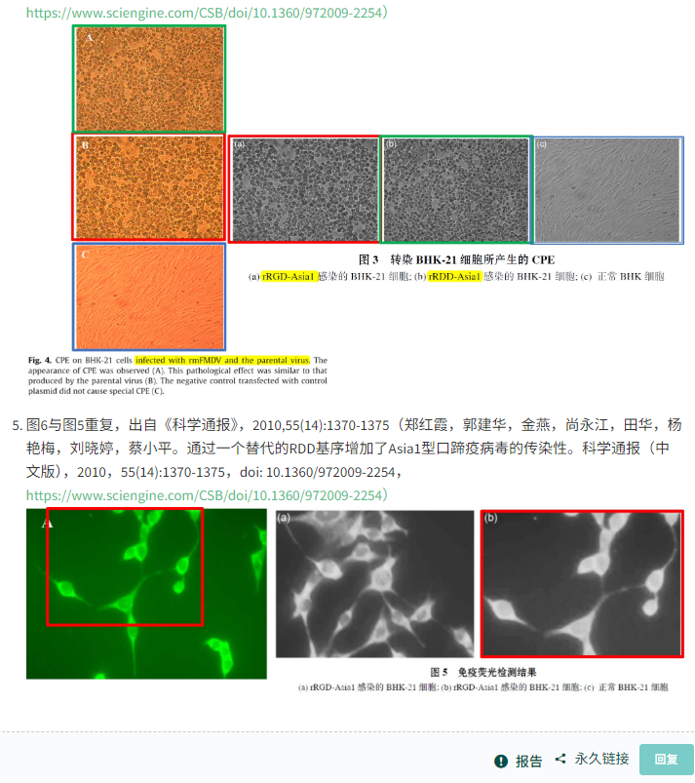

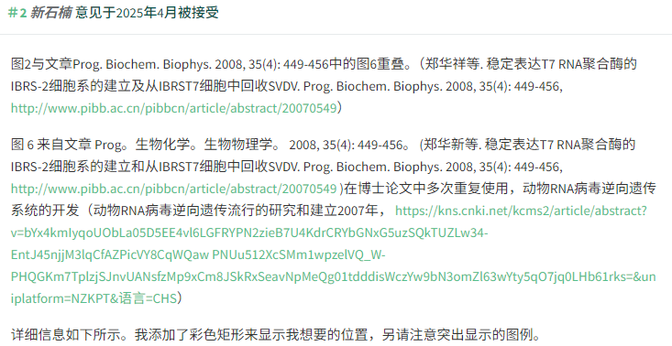

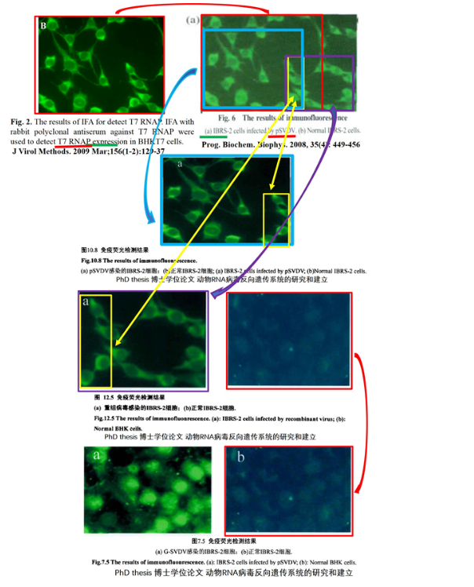

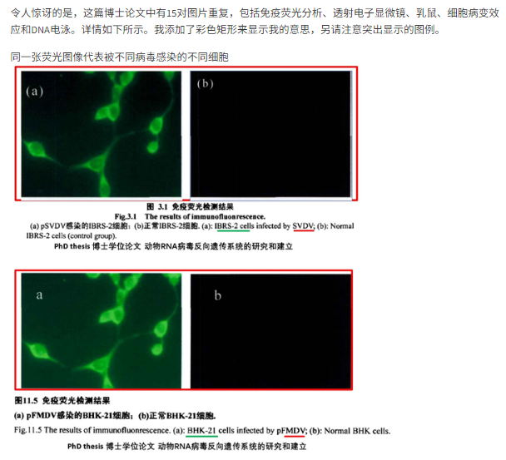

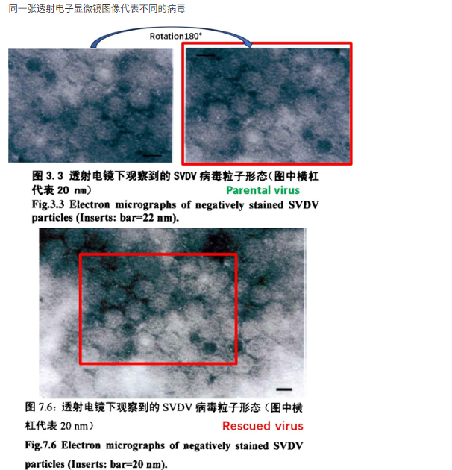

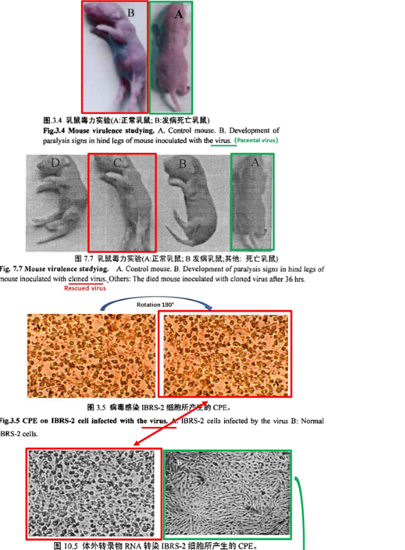

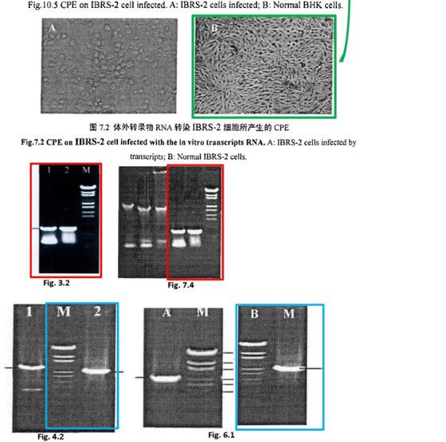

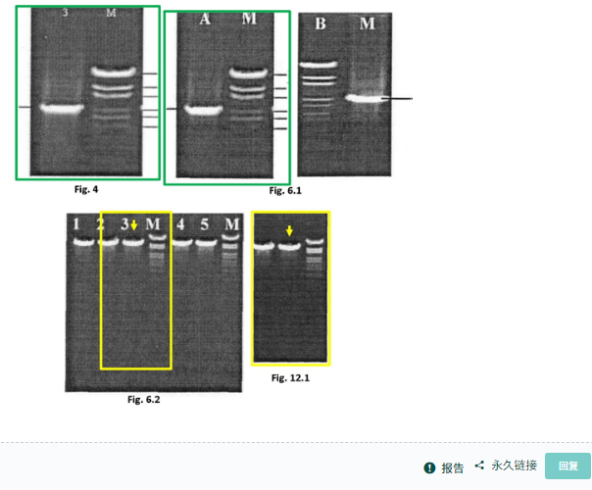

**参考链接：**

https://pubpeer.com/publications/54F925536E3C9A3B5B6E9F1DAD22A0#0

**联系我们：**

如果您需要使用Figure查重服务，请扫描下方二维码，添加客服微信，了解更多详情。我们将竭诚为您服务，确保您的科研工作更加高效、可信。

